SỞ GIÁO DỤC VÀ ĐÀO TẠO
THÀNH PHỐ HỒ CHÍ MINH
TRƯỜNG THPT NGUYỄN TẤT THÀNH

PHIẾU HƯỚNG DẪN HỌC SINH TỰ HỌC SINH HỌC 12

NỘI DUNG | GHI CHÚ
Tên bài học/ chủ đề | Tuần 12  BÀI 23: ÔN TẬP PHẦN DI TRUYỀN HỌC
Hoạt động 1:  Đọc sách giáo khoa để ôn tập | Học sinh đọc SGK để thực hiện phần ôn tập, nhớ lại các thành phần kiến thức đã được học ở chương 1-2-3-4 về Di truyền học.
Nội dung đọc bài | 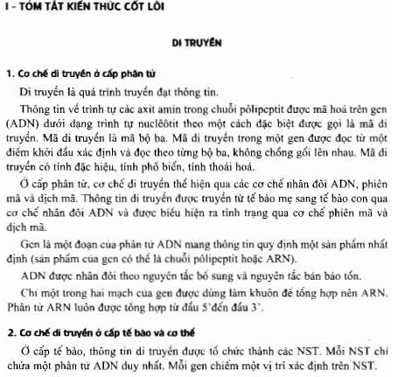  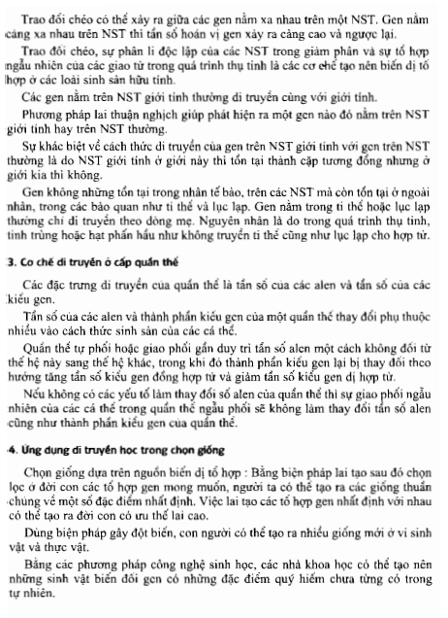  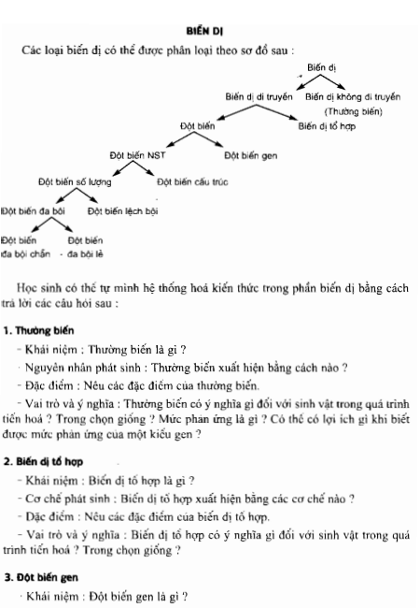  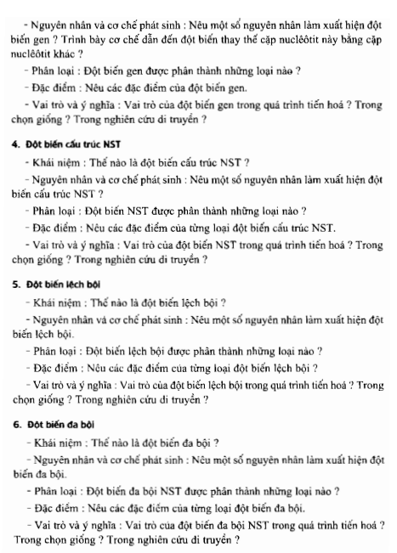
Hoạt động 2: Kiểm tra, đánh giá quá trình tự học. | 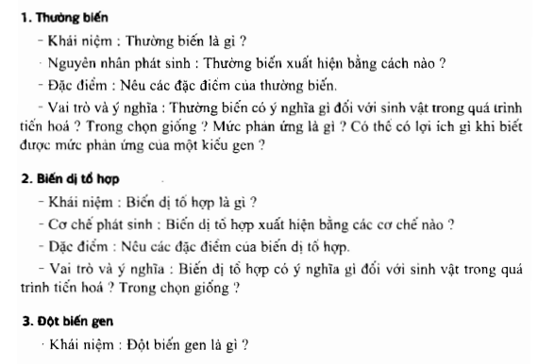  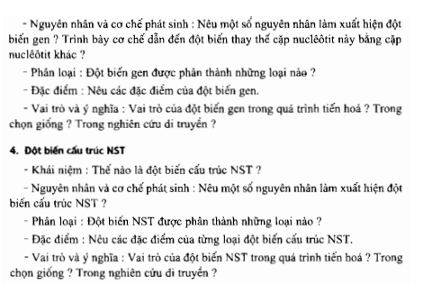  HS trả lời các câu hỏi phần Biến dị trong SGK trang 100 và 101  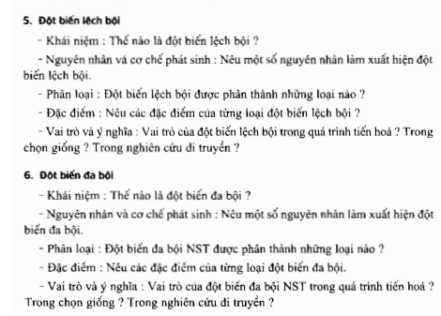
Hướng dẫn/ đáp án | Phần này được giải thích chi tiết trên slide powerpoint.

Học sinh ghi chép lại các câu hỏi thắc mắc, các trở ngại của học sinh khi thực hiện các nhiệm vụ học tập, liên hệ với giáo viên bộ môn, giáo viên sẽ phản hồi giải đáp các thắc mắc.

Trường THPT Nguyễn Tất Thành
Lớp: 12A…
Họ tên học sinh:

Môn học | Nội dung học tập | Câu hỏi của học sinh
Sinh học | Mục I: ….  Phần : …. | 1.  2.  3.

